楊梅 福人山森林步道
集合時間： 103 年 11 月09 日〈星期日〉上午9：00
集合地點： 楊梅市福人路福人登山口
(※洗手間請使用登山口附近校前路312號7-11便利商店)
停車地點： 福人山登山口福人路邊停車場

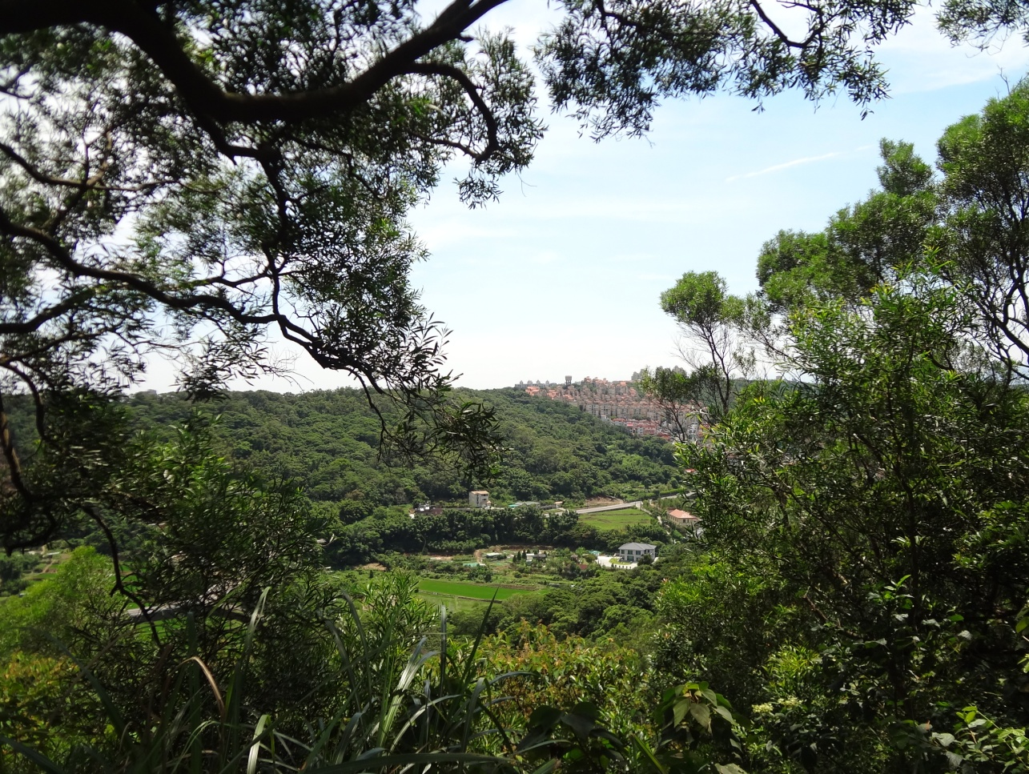

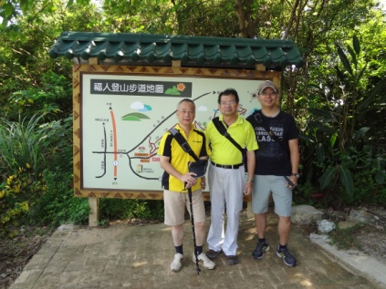

社長：李陳豪景 一副：李金鳳 二副：陳健男
理事：翁嘉宏 0932396498 主委：張本泰0926741165 敬邀

